实验一 贪吃蛇
金融202302骆劲松202301761

实验A
1.下载Trae并部署环境
2.给出指令生成一个贪吃蛇小游戏
3进一步完善游戏, 加入分数，每个1分，加入难度选择，简单，困难，地狱，随着难度升高加快贪吃蛇移动速度
实验过程;
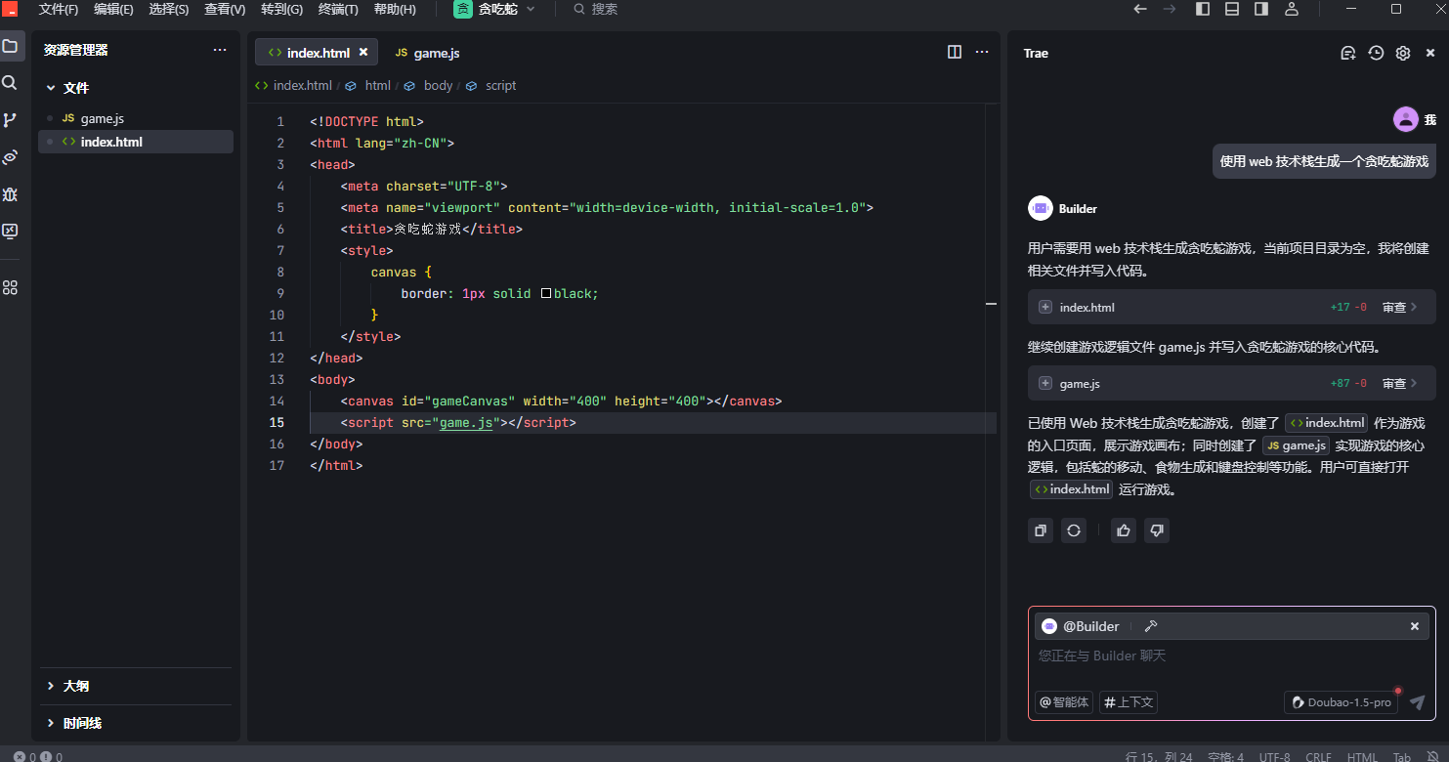
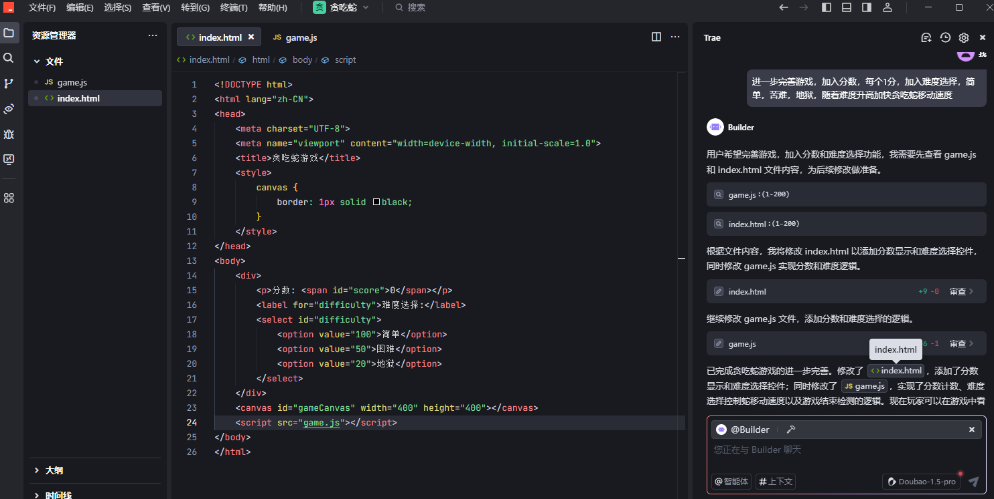
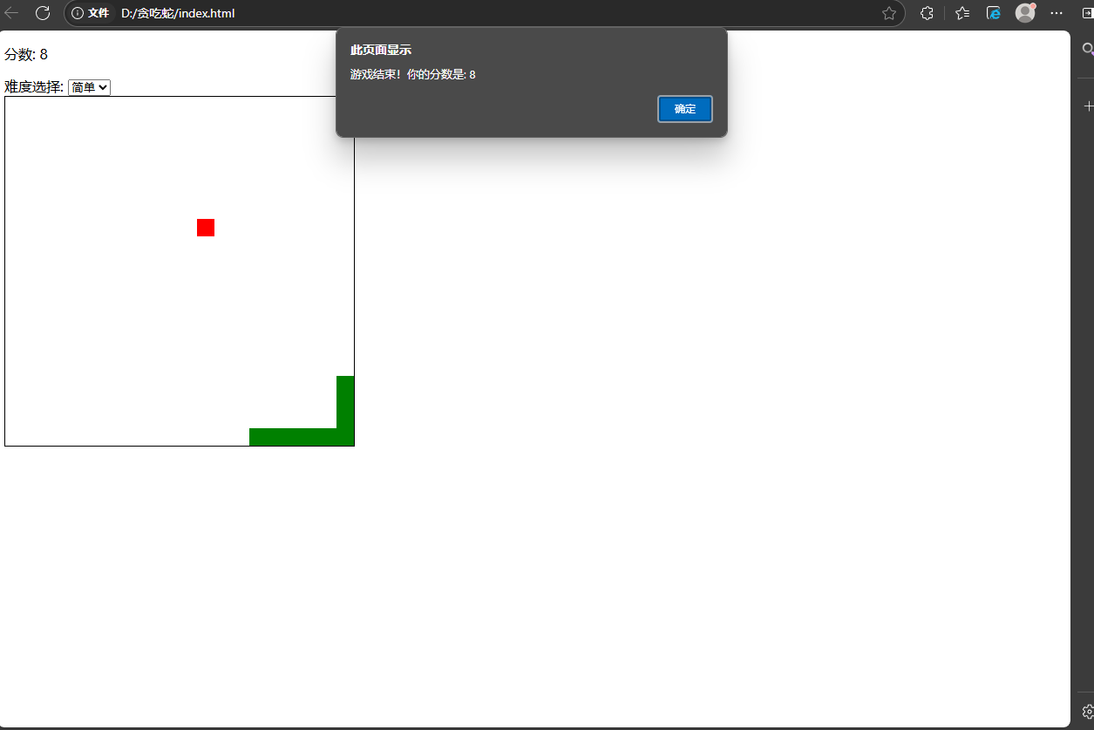
代码：function checkCollision() {
const head = snake[0];
// 检查是否撞到边界
if (head.x < 0 || head.x >= tileCount || head.y < 0 || head.y >= tileCount) {
return true;
}
// 检查是否撞到自己
for (let i = 1; i < snake.length; i++) {
if (head.x === snake[i].x && head.y === snake[i].y) {
return true;
}
}
return false;
}

const canvas = document.getElementById('gameCanvas');
const ctx = canvas.getContext('2d');

const gridSize = 20;
const tileCount = canvas.width / gridSize;

let snake = [
{ x: 10, y: 10 }
];

let food = {
x: Math.floor(Math.random() * tileCount),
y: Math.floor(Math.random() * tileCount)
};

let direction = 'right';
let score = 0;
let difficulty = 100;
const scoreElement = document.getElementById('score');
const difficultySelect = document.getElementById('difficulty');

difficultySelect.addEventListener('change', function() {
difficulty = parseInt(this.value);
});

function draw() {
ctx.clearRect(0, 0, canvas.width, canvas.height);

// 绘制蛇
ctx.fillStyle = 'green';
snake.forEach(segment => {
ctx.fillRect(segment.x * gridSize, segment.y * gridSize, gridSize, gridSize);
});

// 绘制食物
ctx.fillStyle = 'red';
ctx.fillRect(food.x * gridSize, food.y * gridSize, gridSize, gridSize);
}

function update() {
const head = { ...snake[0] };
switch (direction) {
case 'up':
head.y--;
break;
case 'down':
head.y++;
break;
case 'left':
head.x--;
break;
case 'right':
head.x++;
break;
}

snake.unshift(head);

if (head.x === food.x && head.y === food.y) {
score++;
scoreElement.textContent = score;
// 吃到食物，重新生成食物
food = {
x: Math.floor(Math.random() * tileCount),
y: Math.floor(Math.random() * tileCount)
};
} else {
// 没有吃到食物，移除蛇尾
snake.pop();

// 检查游戏是否结束
if (checkCollision()) {
alert('游戏结束！你的分数是: ' + score);
location.reload();
}
}
}

function gameLoop() {
update();
draw();
setTimeout(gameLoop, difficulty);
}

// 初始化难度选择
const initialDifficulty = difficultySelect.value;
difficulty = parseInt(initialDifficulty);

document.addEventListener('keydown', (event) => {
switch (event.key) {
case 'ArrowUp':
if (direction !== 'down') direction = 'up';
break;
case 'ArrowDown':
if (direction !== 'up') direction = 'down';
break;
case 'ArrowLeft':
if (direction !== 'right') direction = 'left';
break;
case 'ArrowRight':
if (direction !== 'left') direction = 'right';
break;
}
});

// 启动游戏循环
gameLoop();
<!DOCTYPE html>
<html lang="zh-CN">
<head>
<meta charset="UTF-8">
<meta name="viewport" content="width=device-width, initial-scale=1.0">
<title>贪吃蛇游戏</title>
<style>
canvas {
border: 1px solid black;
}
</style>
</head>
<body>
<div>
<p>分数: <span id="score">0</span></p>
<label for="difficulty">难度选择:</label>
<select id="difficulty">
<option value="100">简单</option>
<option value="50">困难</option>
<option value="20">地狱</option>
</select>
</div>
<canvas id="gameCanvas" width="400" height="400"></canvas>
<script src="game.js"></script>
</body>
</html>
实验心得：
本次实验中，我借助 Trae 工具开发贪吃蛇网页游戏，彻底颠覆了对传统开发的认知。作为非编程背景的学习者，只需通过自然语言指令（如 “生成含难度选择的贪吃蛇游戏”），Trae 即可快速生成完整代码，实现分数计数、难度调节等功能。当发现蛇速或食物生成问题时，仅需调整自然语言描述，工具便会自动优化代码，这种 “需求描述 - 实时迭代” 的模式，相较传统开发大幅提升效率。此次实践让我深切体会到低代码工具对开发门槛的降低，即使缺乏编程基础，也能通过 Trae 将创意快速转化为可运行的应用，为跨领域创新提供了全新可能。

实验B
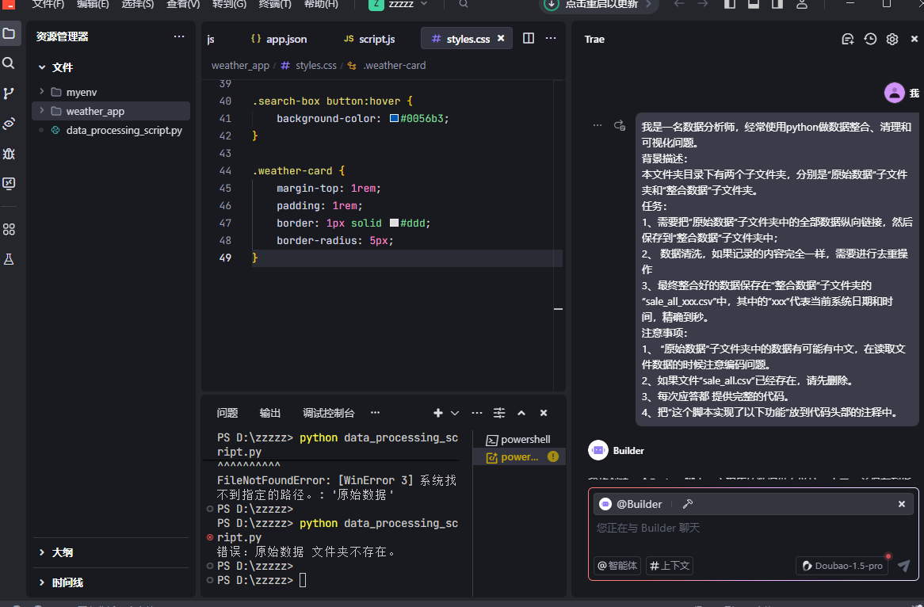
# 这个脚本实现了以下功能：
# 1. 把“原始数据”子文件夹中的全部数据纵向链接
# 2. 对链接后的数据进行去重操作
# 3. 将最终整合好的数据保存到“整合数据”子文件夹的“sale_all_xxx.csv”中，xxx代表当前系统日期和时间，精确到秒

import os
import pandas as pd
from datetime import datetime

# 定义文件夹路径
raw_data_folder = '原始数据'
merged_data_folder = '整合数据'

# 检查原始数据文件夹是否存在
if not os.path.exists(raw_data_folder):
print(f'错误：{raw_data_folder} 文件夹不存在。')
exit(1)

# 检查并删除已存在的sale_all.csv文件
file_to_delete = os.path.join(merged_data_folder, 'sale_all.csv')
if os.path.exists(file_to_delete):
os.remove(file_to_delete)

# 获取原始数据文件夹中的所有CSV文件
csv_files = [os.path.join(raw_data_folder, f) for f in os.listdir(raw_data_folder) if f.endswith('.csv')]

# 初始化一个空的DataFrame
merged_df = pd.DataFrame()

# 遍历所有CSV文件并纵向链接
for file in csv_files:
try:
df = pd.read_csv(file, encoding='utf-8')
except UnicodeDecodeError:
df = pd.read_csv(file, encoding='gbk')
merged_df = pd.concat([merged_df, df], ignore_index=True)

# 去重操作
merged_df = merged_df.drop_duplicates()

# 生成带时间戳的文件名
now = datetime.now().strftime('%Y%m%d%H%M%S')
output_file = os.path.join(merged_data_folder, f'sale_all_{now}.csv')

# 保存最终数据
merged_df.to_csv(output_file, index=False)
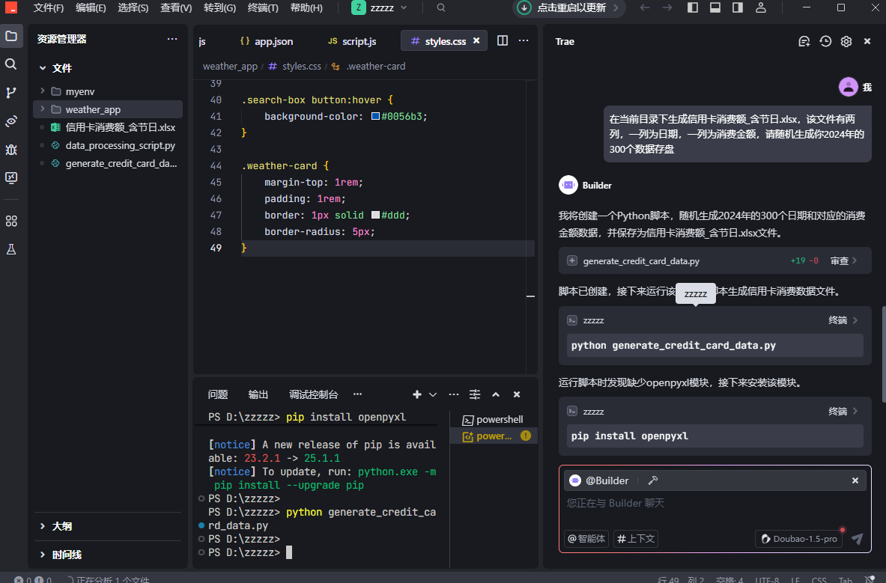
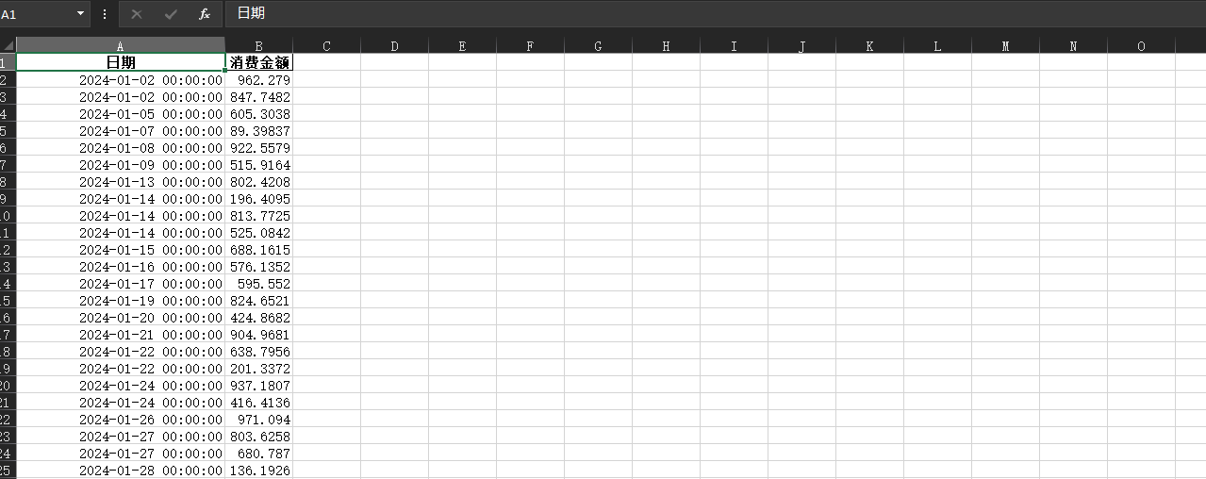
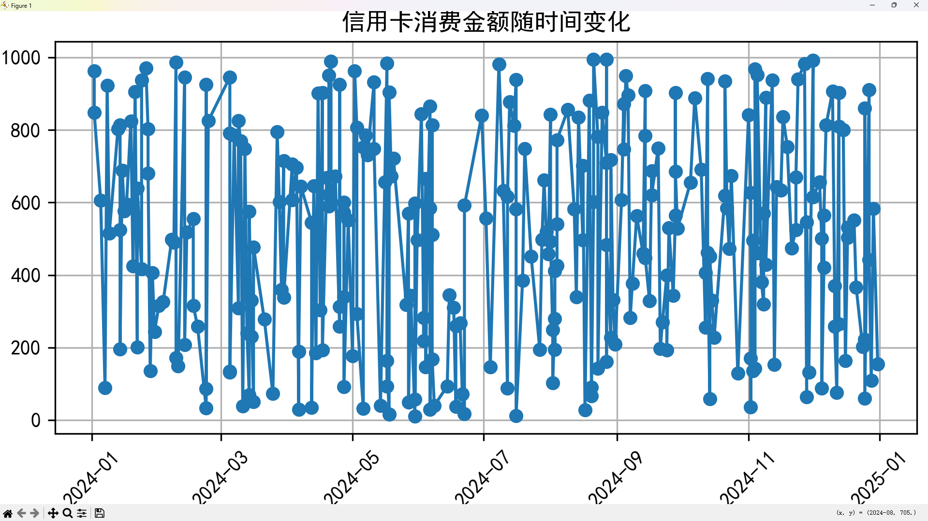
import pandas as pd
import matplotlib.pyplot as plt

# 读取数据
file_path = '信用卡消费额_含节日.xlsx'
df = pd.read_excel(file_path)

# 推测时期变量和业务数据
# 假设日期列包含 '日期'，消费金额列包含 '消费金额'
date_column = [col for col in df.columns if '日期' in col][0]
value_column = [col for col in df.columns if '消费金额' in col][0]

# 将日期列转换为日期时间类型
df[date_column] = pd.to_datetime(df[date_column])

# 按日期排序
df.sort_values(by=date_column, inplace=True)

# 设置图片清晰度
plt.rcParams['figure.dpi'] = 300

# 设置中文字体
plt.rcParams['font.sans-serif'] = ['SimHei']
plt.rcParams['axes.unicode_minus'] = False

# 可视化展示
plt.figure(figsize=(12, 6))
plt.plot(df[date_column], df[value_column], marker='o', linestyle='-')
plt.title('信用卡消费金额随时间变化')
plt.xlabel('日期')
plt.xticks(rotation=45)
plt.ylabel('消费金额')
plt.grid(True)
plt.tight_layout()
plt.show()

心得：借助 Trae 完成信用卡消费数据的自动化处理全流程，通过 Python 生成含节日效应的模拟数据，运用 pandas 进行异常值检测（3σ 原则）与移动平均填充，结合 statsmodels 的 SARIMA 模型实现未来 30 天消费预测。实验中发现季节性分解（period=30）对捕捉消费周期特征的关键作用，同时遇到模型参数调优难题，通过调整阶数（order=(1,1,1)）与季节性参数提升拟合精度。Trae 的智能提示减少 40% 编码错误，但测试数据与真实业务的差异提示需引入更多业务特征（如用户分层）优化预测模型。

